**Introdução**

O projeto em questão visa desenvolver um aplicativo personalizado para a Pastelaria Central, que permitirá ao proprietário controlar de forma eficiente os pedidos feitos em seu estabelecimento. O objetivo principal é proporcionar aos garçons uma ferramenta móvel que lhes permita acessar o menu, inserir pedidos nas comandas e, ao final, fornecer, no e-mail do proprietário, relatórios com uma visão abrangente do desempenho de sua empresa.

O projeto envolve uma equipe de desenvolvimento composta por três membros, incluindo Kairo, Adriano e Diego responsáveis pela documentação e desenvolvimento do projeto. Além da equipe de desenvolvimento, os principais interessados no projeto incluem o proprietário e os funcionários da pastelaria, bem como os professores da faculdade.

O aplicativo tem como objetivo proporcionar ao cliente mais tempo, agilidade, facilidade e uma visão mais clara do seu negócio, permitindo-lhe gerenciá-lo de forma mais eficaz. A importância do projeto reside em atender às necessidades específicas do cliente no setor de fast food, fornecendo uma solução personalizada e gratuita que otimize o gerenciamento de pedidos e melhore a eficiência operacional.

Os principais desafios do projeto incluem o desconhecimento de programação, a falta de entendimento das necessidades do cliente, problemas de comunicação interna e a possibilidade de retrabalho. No entanto, o projeto conta com recursos como professores, computadores e uma variedade de programas para criação de código, edição de texto e imagens, o que ajudará a equipe a superar esses desafios.

O projeto está programado para ser concluído até 31/05/2024, com a entrega de um aplicativo totalmente funcional que atenda às necessidades do cliente. Os resultados esperados incluem o aumento da eficiência operacional da pastelaria, a melhoria da experiência do cliente e o aumento da lucratividade do negócio.

**Desenvolvimento**

**Engenharia de Software I**

Essa matéria foi fundamental para fazermos toda a estruturação do nosso projeto. Através dela aprendemos as melhores práticas para extrair informações relevantes do nosso cliente. Essas práticas consistem nas seguintes etapas:

1. **Levantamento de requisitos:**

Nesse projeto fizemos a utilização de uma entrevista com nosso cliente, onde participaram todos os nossos membros com a finalidade de levantar e responder o máximo de questões, a fim de entender melhor as necessidades do nosso cliente. O que extraímos foi o seguinte:

“***Indaiatuba, 24 de Março de 2024***

***Relatório 01:*** *Aplicativo para controle de comandas da Pastelaria Central*

***Entrevistado:*** *Ivan/Dono*

***Entrevistador:*** *Adriano Kairo, Diego*

***Relatos***

*Segundo o senhor Ivan, existe necessidade de controlar as comandas por mesa em sua pastelaria, onde o pedido seria feito pelo aplicativo e enviado para uma tela na cozinha – quando for necessário o preparo na hora – ou para retirada na estufa.*

*O estabelecimento possuí em principal 3 áreas onde precisa-se controla, o local de atendimento ao cliente – onde estão as mesas/banquetas –, a estufa onde ficam os alimentos já preparados e a cozinha onde são preparados os alimentos.*

*O pedido deve constar, onde se localiza o cliente – mesa/banqueta/em pé -, qual o garçom está atendendo, item, quantidade e opção de preparo imediato ou da estufa.*

*O pedido sendo de preparo imediato será encaminhado para a cozinha para ser preparado, exibindo o item, quantidade, mesa e o garçom requisitante.*

*O pedido sendo para a estufa, será exibido o pedido no próprio aparelho do garçom.*

*Relatórios diários e/ou com a data selecionada, tendo a possibilidade de enviar por mesa e/ou garçom.*

*Cores do sistema preferencialmente vermelho, preto e amarelo.*

*Cadastro e alterações de itens, contendo o nome, descrição do produto e preço.*

*Cadastro de funcionários, nome, CPF e função.”*

Tendo feito esse levantamento, definimos o que seria necessário para poder realizar esse processo, para isso utilizamos, juntamento ao calendário acadêmico disponibilizado pela FATEC, o ciclo PDCA conforme abaixo:

**Ciclo de PDCA:**

Quando começa o Código - 08/03/2024

* O que precisa para fazer o código
* Levantamento de requisitos com o cliente – 04/03/2024
* Planejamento do banco de dados
* 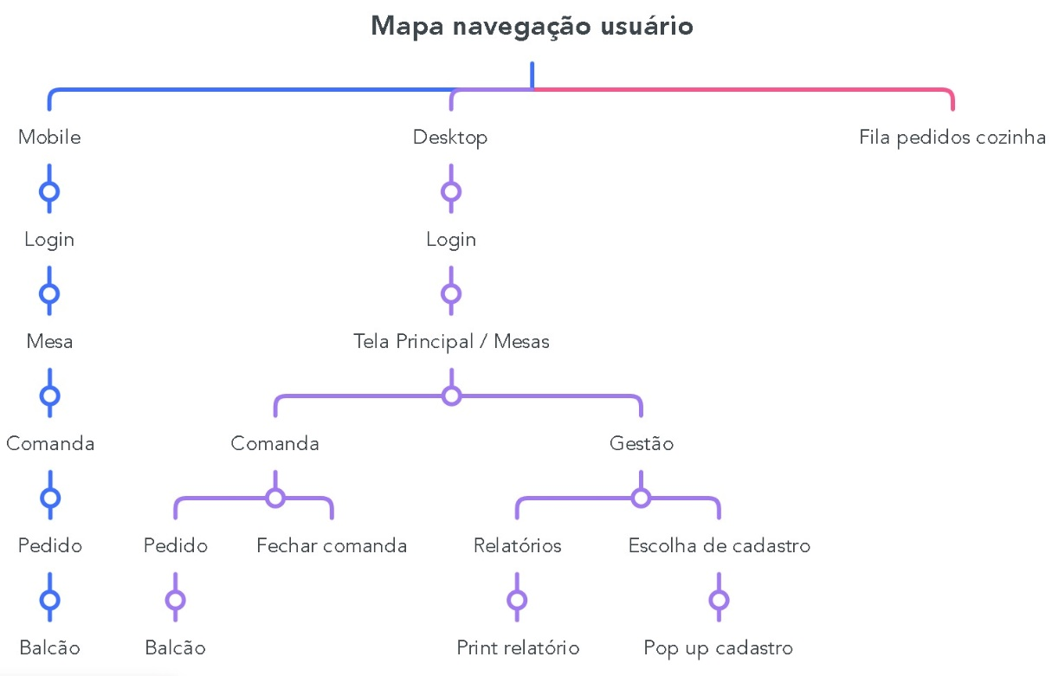Planejamento da logística dos usuários do sistema
* O que precisa para checar o código
* Rodar código em ambiente SandBox (Simulado) etapa por etapa, ou seja, conforme for terminando as etapas do código.
* O que precisa para corrigir o código
* Acompanhamento dos dados gerados durante a fase de checagem
* Levantamento de pontos de melhoria com a equipe de teste

Quando começa o Teste – 25/05/2024

* O que precisa para fazer o teste
* Todos os módulos estruturados e funcionais
* Alimentar o banco de dados com dados fictícios
* O que precisa para checar o Teste
* Utilizar todas as funcionalidades a fim de encontrar inconsistências
* Acompanhar dados gerados pelo teste calculando em paralelo
* O que precisa para corrigir o Teste

Quando começa a Implementação - 31/05/2024

* O que precisa para fazer a Implementação
* Todos os módulos estruturados e funcionais e testados
* Alimentar o banco de dados com dados reais do cliente
* Rodar o programa no ambiente do cliente
* O que precisa para checar a Implementação
* Acompanhamento dos dados gerados diariamente em paralelo com o sistema atual do cliente
* Entrevista com o cliente para alinhamento de desempenho e expectativas
* O que precisa para corrigir a Implementação

Para formalizar o planejado, estruturamos um cronograma utilizando o MS Project:

[inserir imagem]

Com esses dados em mãos partimos para a estruturação do projeto. Na figura 1 abaixo é possível ver como estruturamos o fluxo logístico dos usuários dentro do nosso sistema:

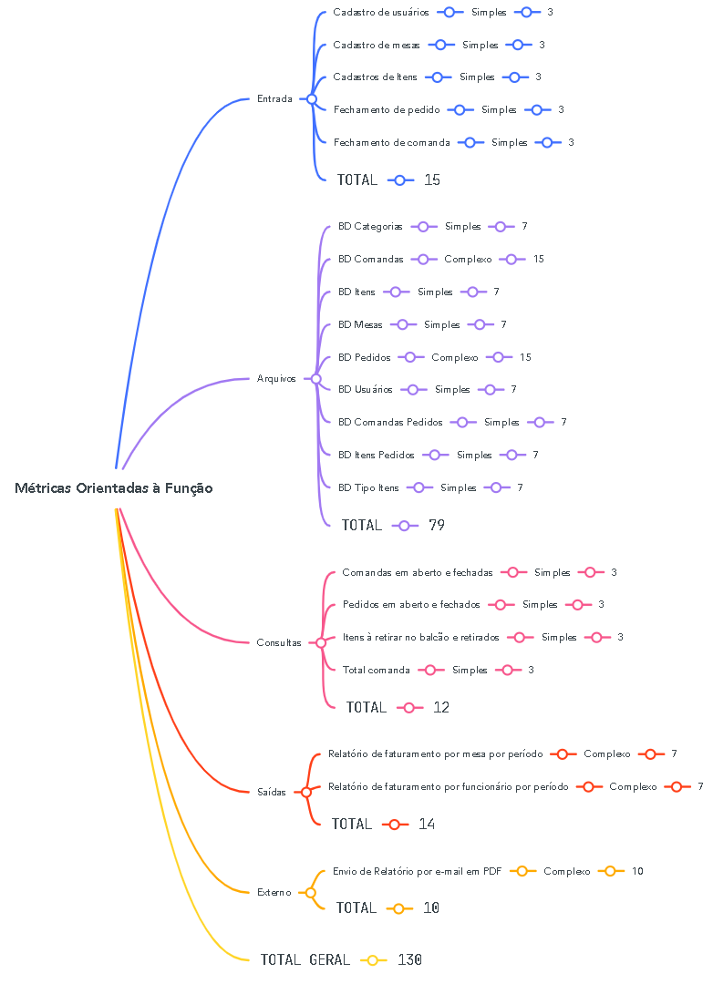

O sistema comunica dados com outros sistemas? **3**

O sistema usa processamento distribuído? **0**

Existem requisitos específicos de desempenho (tempo de resposta ou taxa de transferência) para o sistema? **5**

O sistema é projetado para ser operado em configurações de hardware específicas? **0**

O sistema processa um grande volume de transações? **3**

O sistema inclui funções de entrada de dados on-line? **0**

O sistema requer uma interface de usuário final eficiente (facilidade de uso)? **4**

O sistema inclui funções de atualização de dados on-line? **0**

O sistema realiza um processamento complexo? **0**

O sistema foi projetado para ser reutilizável em outras aplicações? **0**

O sistema é projetado para facilitar a instalação? 5

O sistema é projetado para facilitar a operação (facilidade de manutenção)? **3**

O sistema será usado em múltiplos locais? **0**

O sistema é projetado para facilitar futuras modificações e melhorias? **4**

**FP** = Contagem Total **X**[0,65**+**0,01**X**Soma(FI)]**=** 130 **X** [0,65**+**0,01**X**(27)] = **119,6**

1. **Análise de risco**:

Para nosso planejamento de riscos levantamos os seguintes pontos antes de iniciar o projeto para nos prepararmos:

* **Requisitos:** Entrevista pobre e levantamentos de requisitos pouco claros (entradas, saídas, fluxos stakeholders)
  + **Impacto:** Alto pois levaria à uma entrega fora do acordado com o cliente, levando à prejudicação da nossa imagem profissional, além de desperdício de tempo por retrabalho.
  + **Como lidar:** Anotar tudo que puder e fazer reuniões periódicas com o cliente para avaliação e alinhamento
* **Conhecimento técnico:** Desconhecimento das tecnologias, ideias e conceitos novos.
  + **Impacto:** Alto. Pode levar ao aumento de complexidade do software, além de limitá-lo, podendo causar bugs e desconforto do cliente.
  + **Como lidar:** Pesquisas, apoio dos professores e comunidades de programadores.
* **Financeiro:** Necessidade de compra de equipamentos ou softwares especializados caros.
  + **Impacto:** Médio. Não estamos desenvolvendo uma aplicação complexa. Não temos necessidade de uma infraestrutura robusta eo a maioria dos softwares gratuitos nos atende
  + **Como lidar:**
* **Equipe:** Falta de consenso entre as idéias e visões.
  + **Impacto:** Alto. Com uma equipe desunida, não há desenvolvimento. Além do risco de sabotagem de má fé.
  + **Como lidar:** Divisões claras de tarefas, respeito com os limites de suas atribuições e reuniões para alinhamento de visão frequentes.

Sistemas de Informação

Linguagem de Programação

Resultados

Que resultados você encontrou? Até onde chegou e parou o seu trabalho?

Lições Aprendidas e dificuldades encontradas.